PUSLAIDININKIO VIDINIO FOTOEFEKTO TYRIMAS

Tomas Šaulys If-9/9 gr.
Data: 2000.11.24
Dėstytojas: A. Repčienė

1. Darbo užduotis.

Ištirti puslaidininkio fotorezistoriaus šviesinę ir voltamperinę charakteristiką.

2. Teorinė dalis.

Kambario temperatūros puslaidininkyje dėl terminio laisvųjų krūvininkų generavimo pusiausvirųjų elektronų koncentracija yra n₀. Šie laisvieji krūvininkai sąlygoja tamsinį elektrinį puslaidininkio laidumą.
Apšvietus puslaidininkį, dėl optinio generavimo susidaro dar nepusiausvirųjų elektronų koncentracija Δn. Jie nesudaro termodinaminės pusiausvyros su kristalo gardele ir dėl to vadinami nepusiausviraisiais. Pastarieji krūvininkai sąlygoja puslaidininkio fotolaidumą. Esant nedidelio intensyvumo stačiakampiam šviesos impulsui, nepusiausvirųjų elektronų koncentracija padidėja pagal eksponentinį dėsnį:
Δn = Δn_{st} ( 1 – e^{-t/τn});
Čia τ_{n} – elektronų vidutinė gyvavimo trukmė.
Kai t→∞, tuomet Δn→Δn_{st}. Laisvojo krūvininko vidutinė gyvavimo trukmė – tai laikas, kurio metu krūvininkas dalyvauja laidumo procese, t.y. elektronai būna laidumo juostoje, o skylės – valentinėje juostoje. Nepusiausvirųjų krūvininkų sąlygojamas fotolaidumas išreiškiamas taip:
σ_{f}=e(μ_{n}Δn+μ_{p}Δp);
Čia e – elektrono krūvio absoliutinė vertė;
μ_{n}, μ_{p} - nepusiausvirųjų elektronų ir skylių judrumai.
Nutraukus apšvietimą, krūvininkų generavimas nutrūksta ir vyksta tik jų rekombinacija. Nutraukus apšvietimą, dydis Δn eksponentiškai mažėja, artėdamas prie nulio. Tada σ_{f}≈σ_{fst}e^{-t/τn}.

3. Aparatūra ir darbo metodas.

Principinė fotorezistoriaus schema:
μA
V
R
R₁
F
L
M
T
E_{š}

μA – miliampermetras;
V – voltmetras;
R, R₁ – varžos;
L – kaitinamoji lempa;
F – fotorezistorius;
M – diskas;
T – jungtukas;
E_{š} – srovės šaltinis;

4. Darbo rezultatai.

Matavimai, kai U=50V ir
Matavimai, kai fotorezistorius keičiamas šviesos šaltinio
neapšviestas; atstumas iki fotorezistoriaus;

U, V | I, μA
1 | 3
2 | 4,3
3 | 6
4 | 8
5 | 10
6 | 12
7 | 14
I_{f}, μA | d, m
83 | 0,265
70 | 0,295
58 | 0,325
50 | 0,355
44 | 0,385
40 | 0,415
36 | 0,445
32 | 0,475
30 | 0,505
28 | 0,535
26 | 0,565
22 | 0,595

Matavimai, kai fotorezistorius
apšviestas;
U, V | I, μA
1 | 15,5
2 | 29
3 | 44
4 | 58
5 | 73
6 | 87
7 | 100

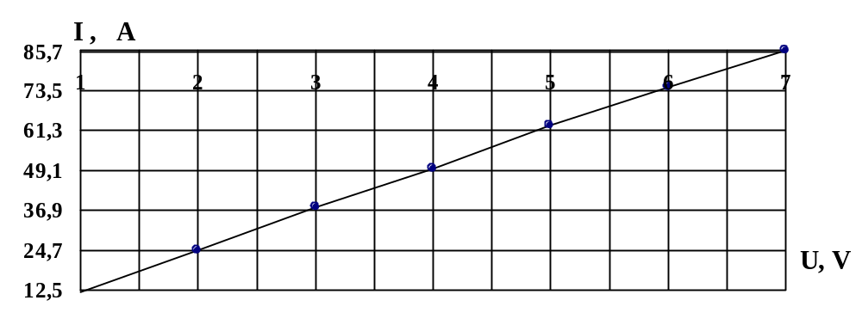
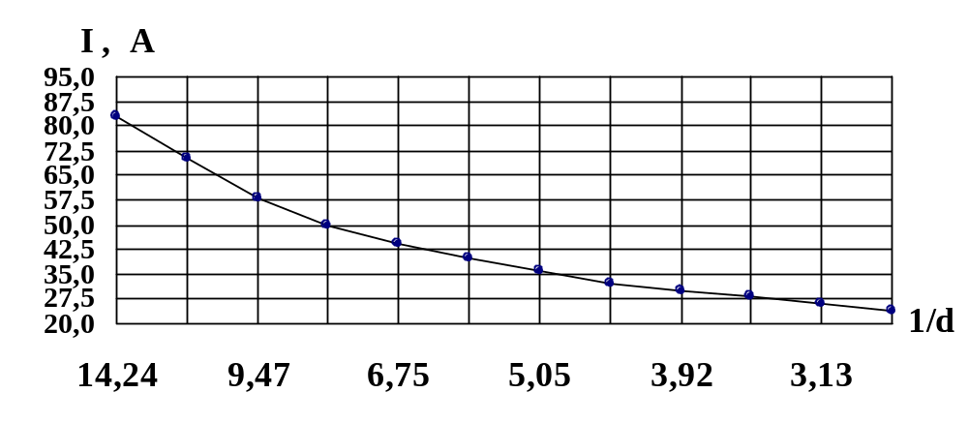
1/d₁²=1/0,265=14,24;
1/d₂²=1/0,295=11,49;
1/d₃²=1/0,325=9,47;
1/d₄²=1/0,355=7,93;
1/d₅²=1/0,385=6,75;
1/d₆²=1/0,415=5,81;
1/d₇²=1/0,445=5,05;
1/d₈²=1/0,475=4,43;
1/d₉²=1/0,505=3,92;
1/d₁₀²=1/0,535=3,49;
1/d₁₁²=1/0,565=3,13;
1/d₁₂²=1/0,595=2,82;

5. Išvados.

Atlikome bandymą, kai fotorezistorius neapšviestas ir apšviestas, bei keisdami šviesos šaltinio atstumą iki fotorezistoriaus ir nubrėžėme jų priklausomybės nuo srovės stiprumo grafikus.

6. Literatūra:

1. Tamašauskas A., Vosylius J., Požėla I. Fizika. – Vilnius: Mokslo ir enciklopedijų leidykla,
1995. – T.4. – P.49-55; 82-83; 108-110; 147-153; 155-160.
2. Javorskis B., Detlafas A., Milkovskaja L. Fizikos kursas. – Vilnius: Mintis, 1970. – T.2. – P.174 – 177.
3. Javorskis B., Detlafas A. Fizikos kursas. – Vilnius: Mintis, 1975. – T.3. – P.266 – 269.

